【新聞連絡人】何芝迎／荒野保護協會媒體宣傳專員，(02)2307-1568#22；0912-057-563
新聞稿
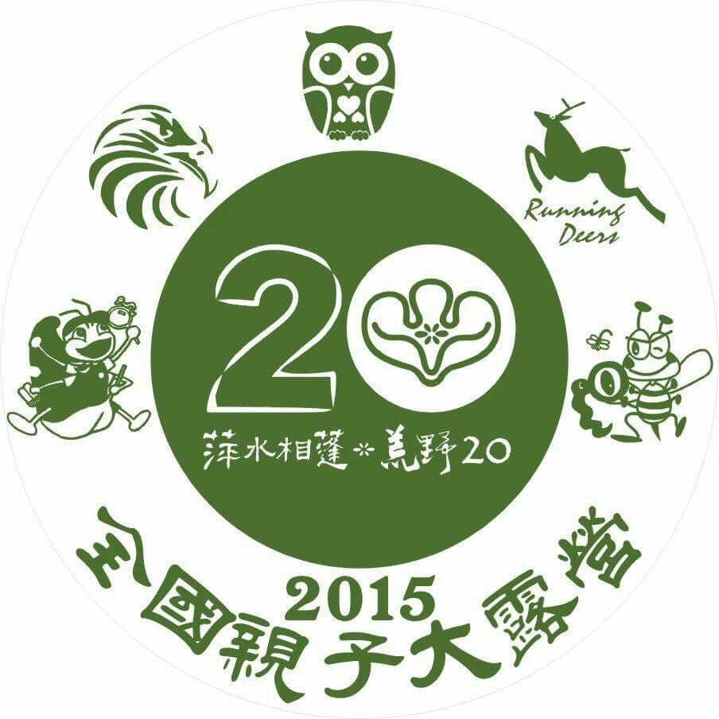
三千位親子，一千個家庭 齊聚一堂
守護祕密花園，為臺灣自然生態發聲

荒野保護協會親子團今年成立第15年，自2005年起每兩年籌辦一次全國大露營活動，今年於2015年6月6至7日在宜蘭武荖坑露營區舉辦，此次主題為：「守護祕密花園」藉由交流互相分享臺灣各地區環境守護經驗，並紮根環境教育落實於生活中，讓孩子從小培養保護生態觀念，同時改變成人既有思維，重新思考並尊重自然環境，共同「守護棲地、友善環境」，為臺灣自然生態發聲、行動。荒野保護協會期盼孩子們善用此次集會獲得的經驗，在今年暑期假日間開啟守護行動，帶領同儕加入行列，給彼此一個不一樣的暑假與精彩的童年！

親子團成員來自全臺各地，為了不造成環境過多負擔規劃全國節能減碳行動，夥伴出團至宜蘭活動以安排全體搭乘鐵路等大眾運輸減少碳排放、自備環保碗筷餐盤取代一次性餐具、採用當地食材統一供膳、無燈市集取代晚會、以快閃創意熱舞取代傳統晚會節目，以多元活動方式呈現大會活動的主題及意涵。團員們並從去年起於生活中減少碳足跡，共同努力期望減少此次交通與活動中產生的碳排放量，降低對地球的傷害。

今年除了在活動中降低碳排放外，在主題規劃裡依年齡籌劃三大項目：第一、以兒童為主的「蜂蟻主題遊戲」，以夜間定向遊戲、主題教育闖關活動，引導孩子挑戰、提升、培養學習興趣關心環境；第二、首次開辦以青年為主的「鷹鹿青少年論壇」環境行動，擴大孩子們的視野及國際觀，訓練膽識、觀察、組織分析及表達能力，引導孩子們建立「全球觀點、在地行動」的公民素養與世界接軌；第三、專屬家長的「育成會交流活動」藉由陪伴瞭解青少年孩子的想法與行動能力，透過講座關心臺灣環境議題，落實家庭環境教育，與孩子們共同成長。親子團各團更在活動前，發動孩子將自家報廢的舊床單或衣服上簽名、繪圖、祈願，車縫一塊8公尺見方的「拼布納百福」，象徵親子團團結融合，共同表達友善環境的意志。

此次親子團大露營行動，期望不僅能凝聚全臺守護能量，更能直接影響社會。因此在四月份時舉行了「小卡片傳真情」活動，孩子親手製作卡片致呈馬總統，期望促使政府展現守護臺灣環境的決心，並於4月22日世界地球日當天由兩位孩子帶著670張卡片，以下一代的立場對總統提出建言，為臺灣環境發聲；各地區孩子們也積極參與環境議題，臺東親子團將知本溼地作為長期自然觀察的祕密花園，今年農曆年後發現溼地遭人將沙岸挖通水流洩大海，造成原水域的淡水魚、蝦等生物大量死亡，因此與在地團體共同推動「為知本溼地療傷，讓鳥兒回家——推動知本溼地為國家級溼地」連署行動，期盼喚起政府機關及社會各界，不分年齡、不分族群，共同關心知本溼地；臺中親子團的孩子們於上個月28日拜會臺中市長林佳龍，以生態保育與安全觀點為反對雪谷線及新大線纜車的興建請願，呼籲「遠離纜車、擁抱淨土」，並獲得市長的認同，共同保護當地脆弱的地質及豐富的生態，停止興建纜車留給下一代一片淨土。親子團孩子們將各地區關心的環境議題透過此次集會做分享，讓更多孩子加入行列，不僅關心更投入實際行動。一片森林能淨化臺灣一些空氣；一塊溼地能讓臺灣水質保留清澈，知本溼地、大肚山森林不僅是當地人的事，更需要全台民眾共同關心與動員。

荒野保護協會長期以環境教育影響民眾，改變舊有態度友善環境，並相信從小培養關心環境的觀念能為孩子的人格與社會觀念帶來巨大的改變。荒野保護協會親子團自2005年起，每兩年定期舉辦「荒野親子團全國大露營」，以活動主題帶動環境教育；2005年與2007 年採全國集中辦理，2009 年、2011 年、2013 年則以北、中、南分區辦理。今年再次將團員齊聚一堂，凝聚全國各團夥伴能量，為環境教育、保護共識、守護行動等建構更完整的共識與實際行動，並讓孩子從小培養獨立人格及友善環境的理念，讓家長能重新學習對自然生態的重視，共同為臺灣的生態環境盡一份心力。

【活動網站】
https://www.sow.org.tw/20thBirthday_SOWJamboree

【備註】
荒野保護協會親子教育委員會，共分為總團、北區、南區、中區，目前全國共有63團。
－荒野保護協會小蟻團（幼稚園大班－國小二年級）
－荒野保護協會炫蜂團（國小三年級－國小五年級）
－荒野保護協會奔鹿團（國小六年級－國中二年級）
－荒野保護協會翔鷹團（國中三年級－高中二年級）

【新聞連絡人】何芝迎／荒野保護協會媒體宣傳專員，(02)2307-1568#22；0912-057-563

